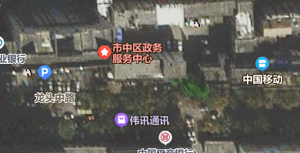

枣庄市市中区公共资源交易中心

龙头中路入口

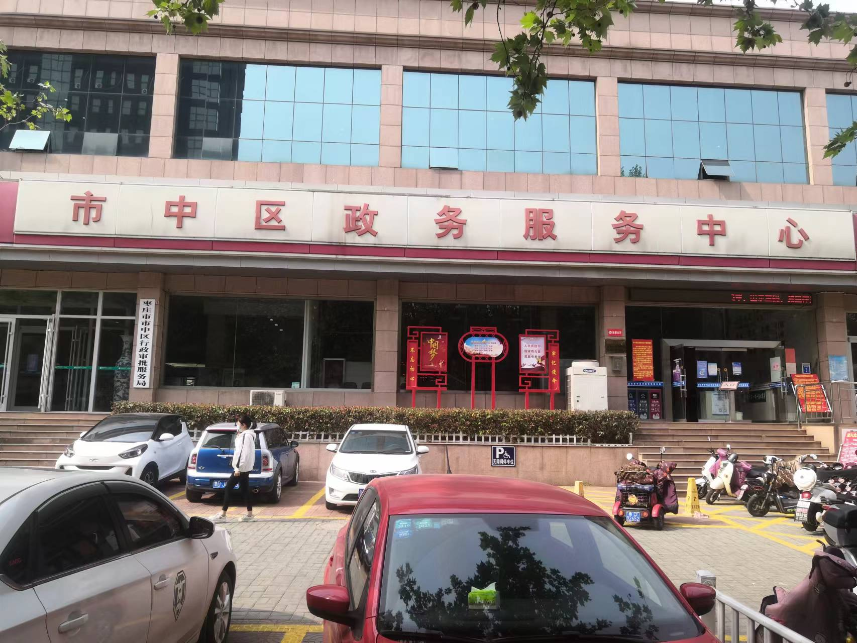

# 龙头中路入口